Уважаемые родители!

В период преддверия начала сезонных заболеваний, возьмите за основу профилактики гриппа, рекомендации педагогов детского сада -структурного подразделения МБОУ ЦО №15 «Луч» город Белгород!

Информация для родителей

«Профилактика гриппа и ОРВИ»
Грипп, протекает как респираторное заболевание, передается от человека к человеку преимущественно воздушно-капельным путем.
Каковы симптомы заболевания?
- жар
- кашель
- боль в горле
- ломота в теле
- головная боль
- озноб и усталость
- изредка - рвота и понос
Как уберечься от инфицирования?
В основном вирусы гриппа передаются от человека к человеку через кашель или чихание больного. Вирус гриппа может попасть в организм через руки при соприкосновении с инфицированной поверхностью. При соблюдении некоторых мер, в том числе личной гигиены, можно предупредить распространение микробов, вызывающих респираторное заболевания:
- научите детей часто мыть руки с мылом в течение 20 секунд.
- научите детей кашлять и чихать в салфетку или руку. Родители тоже должны выполнять эту процедуру, что послужит хорошим примером для детей.
- научите детей не подходить к больным ближе, чем на полтора -два метра.
- заболевшие дети должны оставаться дома (не посещать дошкольные учреждения и школы), а также держаться на расстоянии от других людей, пока их состояние не улучшится.
- воздержитесь от посещения магазинов, кинотеатров или других мест скопления людей в районах.
Что делать, если заболел ребенок?
- оставляйте больного ребенка дома, кроме тех случаев, когда ему нужна медицинская помощь. Не отправляйте его в школу или в дошкольное учреждение.
- давайте ребенку много жидкости (сок, воду, чай с лимоном и т.д.)
- создайте больному ребенку комфортные условия. Крайне важен покой.
- если у ребенка жар, боль в горле и ломота в теле, вы можете дать ему жаропонижающие лекарства, которые пропишет врач с учетом возраста пациента.
- если кто-либо в вашем доме заболел, не допускайте его контакта со здоровыми.
- держите салфетки и корзину для использованных салфеток в пределах досягаемости больного.
Что следует предпринять родителям, чтобы уберечь своих детей и других членов семьи от гриппа
Ранняя профилактика сезонного гриппа
- Самым надежным и эффективным методом профилактики является вакцинация от гриппа.
- Обсудите со своим врачом, как вы можете уберечь своих детей и других членов семьи от гриппа в предстоящем сезоне.
Профилактика в период эпидемии гриппа
- Избегайте посещения мероприятий и мест с массовым скоплением народа.
- Соблюдайте гигиену рук. Мойте руки водой с мылом как можно чаще, особенно после кашля или чихания. Также эффективным является средства для обработки рук на основе спирта.
- Следите за состоянием здоровья ребенка и других членов семьи: проверяйте температуру тела и наличие других симптомов гриппа.
- Ограничьте контакты ребенка со сверстниками, исключите контакты с людьми с симптомами гриппоподобного заболевания.
- Подумайте, как обеспечить уход за ребенком дома, в случае если он заболеет.
- Подберите игры, книги, видеодиски и другие вещи, необходимые для развлечения в кругу семьи на случай, если отменят занятия в школе или если ваш ребенок заболеет и будет вынужден оставаться дома.
- В случае заболевание одного из членов семьи все дети дошкольного возраста должны оставаться дома в течение 5 дней с момента заболевания родственника.
Дошколята 2020/21 учебного года уже с первых дней посещения образовательного учреждения учатся, играя, на занятиях, основам профилактики простудных заболеваний, гриппа. Становясь в игре «врачом», делают прививки, говорят о пользе употребления овощей и фруктов, о выполнении утренней гимнастики, прогулках на свежем воздухе всей семьёй.

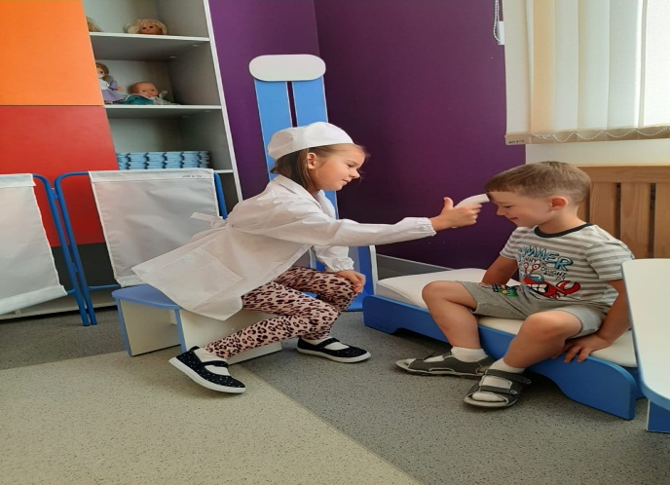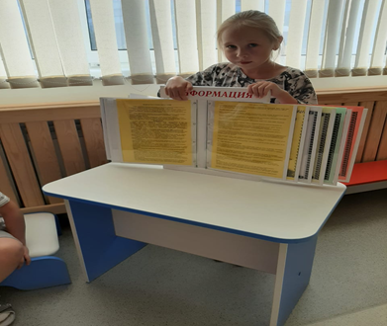

Эти знания дети показывают из своего маленького возраста, учась у нас, взрослых. Важно, быть примеров в этом во всём, нам - мамам и папам, бабушкам и дедушкам, педагогам…..
В групповых уголках размещён информационный материал для наших родителей. Всегда воспитатели дошкольных групп готовы дать рекомендации, памятки по профилактике гриппа и простудных заболеваниях. Будьте здоровы!

